Конспект ОД по конструированию из бумаги:«Заяц».
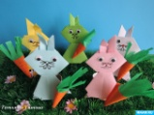
Цель: обучение способу изготовления поделки – зайца в технике «оригами»;познакомить с основными приемами складывания бумажных квадратов для получения поделки «зайца»;развивать мелкую моторику, мышление, память, внимание;
Материал: бумага светлых оттенков (квадрат со стороной 15 см, ножницы, степлер, фломастеры.
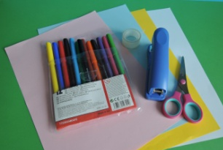
Предварительная работа: чтение сказки «Заяц - Хваста»; рассматривание иллюстраций.
Ход ОД:
Отгадывание загадки:
Не барашек и не кот,
Носит шубу круглый год.
Шуба серая — для лета,
Для зимы — другого цвета. (Заяц)
Дидактическая словесная игра «Скажи ласково».
Цель: подборка родственных слов к слову «заяц».
Зайка, заинька, зайчик, заюшка, зайчишка.
Детеныши: зайчонок, зайчата.
Мама: зайчиха.
-Почему зайцев называют травоядными животными?
-Чем питаются зайцы в лесу?
(зайцы питаются растительной пищей: листьями, стеблями, корнями, плодами, грибами. Самое любимое лакомство – кора осины).
-У зайцев задние лапы намного длиннее передних. Для чего зайцу нужны такие большие и сильные задние ноги? (прыгать и отбиваться от нападающих на них хищников).
Назовите врагов зайца: лисы, совы, волки, куницы, люди.
-Что означает загадка про зайца: «летом серый, зимой белый».
(в течение года зайцы периодически линяют, меняют окраску).
-Три раза в год у зайчихи появляется потомство.
-Как нужно вести себя, натолкнувшись в лесу на новорожденных зайчат?
(Не подбирать их и не уносить домой. Они не брошенные, а просто тихо сидят там, где приказала мама, и ждут ее. Человек не сможет выкормить недавно родившегося зайчонка и он погибнет)
Игровая мотивация.
-Зайчику одному очень скучно, поэтому предлагаю вам изготовить для него друзей – зайчиков.
-Делаем зайца-оригами по схеме.
Складываем лист пополам. Сворачиваем квадрат. Разрезаем. Должно получиться два квадрата: один для головы, второй – для туловища.
-Складываем по схеме голову.
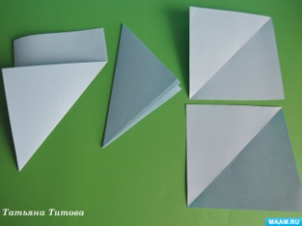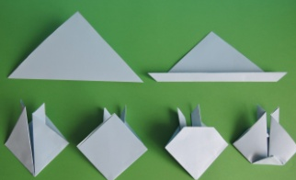
-Складываем по схеме туловище.
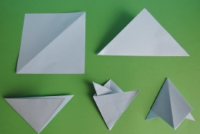
-Соединяем степлером части. С обратной стороны отгибаем уголок - хвостик и приклеиваем скотч.
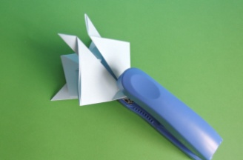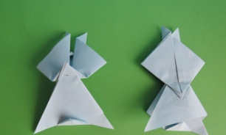
-Осталось нарисовать мордочку зайчику: глазки, носик, ротик, усы. Глазки можно нарисовать фломастерами или приклеить пластиковые.
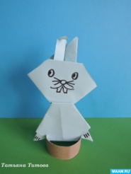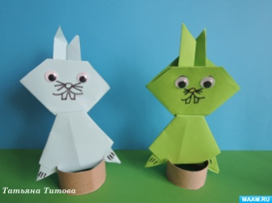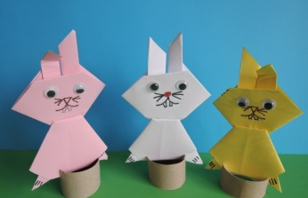
-Для пеньков разрезаем втулку от туалетной бумаги на 3 части и по бокам делаем надрезы. Или скрепляем степлером полоски картона.
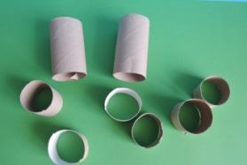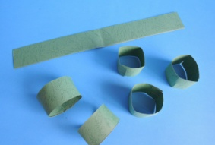

Способ изготовления морковки по схеме.
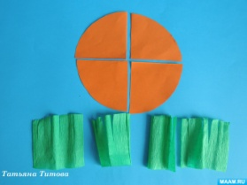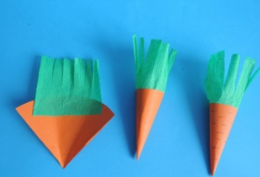
«Угощаем зайчиков морковкой»
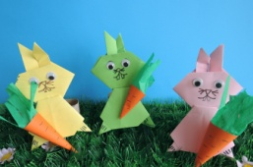
Физкультминутка «Зайцы и волк»
Зайки скачут: скок, скок, скок,
На зелененький лужок
(прыжки на месте).
Щиплют травку, кушают
(приседания и наклоны,
Осторожно слушают:
Не идет ли волк
(прикладывание ладони поочередно к правому и левому уху).
На слова «Волк идет!»
(садятся на стулья)
Вот таких симпатичных зайчиков изготовили.Молодцы!
Спасибо за внимание.

